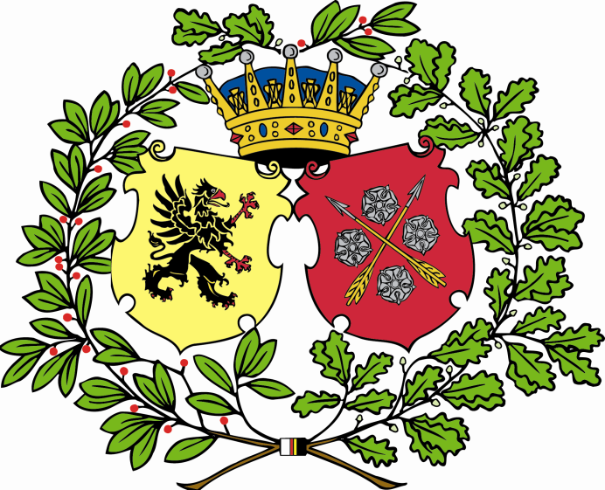

Härmed utlyses ansökningstid för

Nationspoäng

Nationspoäng får man för att ha engagerat sig i nationen – olika många beroende på ämbete. Dessa kan sedan användas till att söka resestipendier och utöka antal terminer i bostadskön (7 nationspoäng ger en extra termin).

Nationspoängen tilldelas av stipendienämnden. Ansökningshandlingar finns på kuratorsexpeditionen under mottagningstid samt på hemsidan.

Lämna din ansökan till förste kurator under mottagningstid under ansökningsperioden 2 september – 2 oktober.

Vid frågor, kontakta 1q@snerikes.se.

Josefine Åhlund
Förste kurator

